Тест «Математический язык. Математическая модель»
Вариант 1.
- Сумма чисел -27,3 и 9,5 равна:
а) 122,3 б) 36,8 в) 17,8 г) – 17,8
2. Произведение чисел -8 и 1,2
а) -9,6 б) -96 в) 84 г) -84
3. Запишите на математическом языке: Полусумма чисел t и s.
а) (t + s) · 2 б) $\frac{t+s}{2}$ в) 2t + 2s г) $\frac{2}{t+ s}$
4. Запишите в виде выражения: Частное от деления суммы чисел 37 и 19 на 8.
а) (37 + 8) ː 19
б) (19 + 8) ː 37
в) (37 + 19) ː 8
г) 37 + 19 ː 8
5. Какое значение примет сумма x + y, если x = - 1,3, y = -2,7?
а) – 1,4 б) 1,4 в) 4,0 г) – 4
6. Запишите в виде двойного неравенства: x больше или равно –5 и меньше 1.
а) -5 ≤ х < 1
б) – 5 < х ≤ 1
в) 1 < х ≤ - 5
г) – 5 < х < 1
7. Корнем уравнения -2х = 14 является число:
а) 7 б) -7 в) 6 г) -6
8. Решите уравнение 3х – 4 = 20
а) 27 б) $\frac{16}{3}$ в) – 8 г) 8
9. Найдите корень уравнения 5х – 11 = 2х + 7
а) $\frac{18}{7}$ б) -6 в) 6 г) $\frac{11}{7}$
10. Найдите корень уравнения 24(х +2) = 6(х −4)
а) -4 б) 4 в) -2,4 г) -0,25
11. Найдите расстояние между точками А(9) и В(17)
а) 16 б) -8 в) 8 г) -16
12. Найдите расстояние между точками С(- 5) и D(-14)
а) -19 б) 9 в) -9 г) 19
13. Какому промежутку принадлежит число 12
а) (-12;8) б) (- 15;8) в) [-12;12] г) [-12;12)
14. Название числового промежутка (- ∞; 6]
а) интервал б) луч в) полуинтервал г) отрезок
15. Аналитическая модель промежутка [-9;0)
а) -9 ≤ х ≤ 0 б) -9 < х ≤ 0 в) -9 ≤ х < 0 г) -9 < х < 0
16. Принадлежит ли промежутку (4; 12]
а) 4 б) 12 в) 14 г) 3
17. Геометрическая модель числового промежутка [7;9)
а) 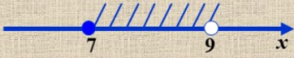 б) 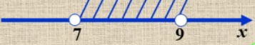
в) 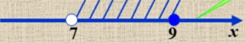 г) 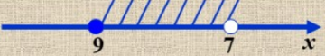
18. Какие из чисел 0, 5, 7, -8, -2, 9, 12, 4 принадлежат промежутку (-4;3]
а) -2 и 5 б) -8 и 0 в) -2 и 0 г) 0 и 4
19. По данной геометрической модели 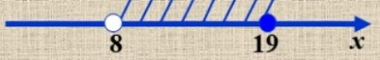 найдите аналитическую модель.
а) 8 < х < 19 б) 8 ≤ х ≤ 19 в) 8 ≤ х < 19 г) 8 < х ≤ 19
20. По аналитической модели -7 < х < 5 запишите обозначение промежутка:
а) [-7;5) б) (-7;5] в) (-7;5) г) [-7;5]

Тест «Математический язык. Математическая модель»
Вариант 2.
- Разность чисел 8,6 и 14,2 равна:
а) 5,6 б) 22,8 в) -22,8 г) -5,6
2. Часное чисел -24,6 и 0,2
а) 123 б) -123 в) -12,3 г) 1,23
3. Запишите на математическом языке: Полуразность чисел k и l.
а) (k - l) · 2 б) $\frac{k- l}{2}$ в) 2k + 2l г) $\frac{2}{k- l}$
4. Запишите в виде выражения: Произведение суммы чисел 52 и 18 на 3.
а) (52 + 18) ː 3
б) (18 + 3) · 52
в) (52 + 18) · 3
г) 37 + 19 · 3
5. Какое значение примет разность чисел a - b, если a = -2,5, b = 3,1?
а) – 5,6 б) 5,6 в) 0,6 г) –0,6
6. Запишите в виде двойного неравенства: x больше –2 и меньше или равно 1.
а) -2 < х < 1
б) -2 ≤ х <1
в) -2 ≤ х ≤ 1
г) -2 < х ≤ 1
7. Корнем уравнения -4х = 16 является число:
а) -5 б) 5 в) -4 г) 4
8. Решите уравнение 5х – 8 = 22
а) -35 б)35 в) 6 г) -6
9. Найдите корень уравнения 6х – 14 = 4х + 7
а)10,5 б) 2,1 в) -10,5 г) 3,5
10. Найдите корень уравнения 5(х −6) = 15(х −8)
а) -0,9 б)$\frac{9}{10}$ в) -9 г) 9
11. Найдите расстояние между точками А(6) и В(15)
а) -21 б) 21 в) 9 г) -9
12. Найдите расстояние между точками С(-7) и D(-15)
а) 8 б) 22 в) -22 г) -8
13. Какому промежутку принадлежит число 17
а) (-17;8) б) (- 15;17) в) [-17;17] г) [-17;17)
14. Название числового промежутка (8;+ ∞)
а) интервал б) луч в) полуинтервал г) отрезок
15. Аналитическая модель промежутка (4;9)
а) 4 ≤ х ≤ 9 б) 4 < х ≤ 9 в) 4 ≤ х < 9 г) 4 < х < 9
16. Принадлежит ли промежутку [-8; 12)
а) -9 б) 12 в) 1-8 г) 13
17. Геометрическая модель числового промежутка (8;19)
а) 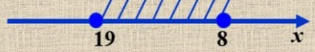 б) 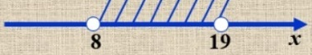
в) 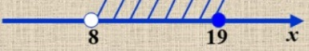 г) 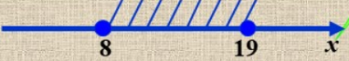
18. Какие из чисел 0, 5, 7, -8, -2, 9, 12, 4 принадлежат промежутку (-8;0]
а) -8 и -2 б) -8 и 0 в) -2 и 0 г) 0 и 4
19. По данной геометрической модели 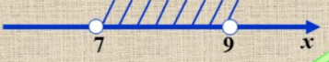 найдите аналитическую модель.
а) 7 < х < 9 б) 7 ≤ х ≤ 9 в) 7 ≤ х < 9 г) 7 < х ≤ 9
20. По аналитической модели -9 < х ≤ 3 запишите обозначение промежутка:
а) [-9;3) б) (-9;3] в) (-9;3) г) [-9;3]

Тест «Математический язык. Математическая модель»
Вариант 3.
- Произведение чисел -2,5 и 9,8 равна:
а) - 22 б) 24,5 в) 12,3 г) – 24,5
2. Разность чисел -8 и 1,2
а) 2 б) –9,2 в) 9,2 г) -92
3. Запишите на математическом языке: Частное от деления чисел t и s на
а) (t + s) · 2 б) $\frac{t+s}{2}$ в) 2t + 2s г) $\frac{2}{t+ s}$
4. Запишите в виде выражения: Разность числа 6 и суммы чисел 37 и 19.
а) 6 - (37 + 19)
б) 37 - (19 + 6)
в) 9 - (37 + 6)
г) 6 - 37 + 19
5. Какое значение примет сумма x + y, если x = - 2,1 y = -3,8?
а) 1,7 б) 5,9 в) -1,7 г) – 5,9
6. Запишите в виде двойного неравенства: x больше 6 и меньше или равно 19.
а) 6 ≤ х < 19
б) 6 < х ≤ 19
в) 19 < х ≤ 6
г) 6 < х < 19
7. Корнем уравнения -9х = 18 является число:
а) 0,5 б) -2 в) 2 г) -0,5
8. Решите уравнение 4х – 4 = 20
а) 6 б) 4 в) – 6 г) $\frac{1}{6}$
9. Найдите корень уравнения 7х – 5 = 4х + 1
а) 2 б) -2 в) $\frac{1}{2}$ г) $\frac{7}{6}$
10. Найдите корень уравнения 2(х + 3) = 3(7 - х)
а) $\frac{1}{3}$ б) 3 в) -0,3 г) -3
11. Найдите расстояние между точками А(6) и В(13)
а) 7 б) -7 в) 19 г) -19
12. Найдите расстояние между точками С(- 12) и D(-21)
а) -41 б) 9 в) -9 г) 41
13. Какому промежутку принадлежит число -9
а) (-12;-9) б) (- 15;9) в) [-12;-9] г) (-9;12)
14. Название числового промежутка (- ∞; 6)
а) интервал б) луч в) полуинтервал г) отрезок
15. Аналитическая модель промежутка (-9;0)
а) -9 ≤ х ≤ 0 б) -9 < х ≤ 0 в) -9 ≤ х < 0 г) -9 < х < 0
16. Принадлежит ли промежутку (6; 15]
а) 6 б) 1 в) 4 г) 15
17. Геометрическая модель числового промежутка (7;9)
а) б)
в) г)
18. Какие из чисел 0, 5, 7, -8, -2, 9, 12, 4 принадлежат промежутку (0;5]
а) 0 и 5 б) 4 и 5 в) -2 и 0 г) 0 и 4
19. По данной геометрической модели 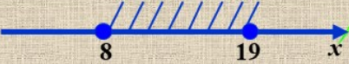 найдите аналитическую модель.
а) 8 < х < 19 б) 8 ≤ х ≤ 19 в) 8 ≤ х < 19 г) 8 < х ≤ 19
20. По аналитической модели -12 ≤ х < 0 запишите обозначение промежутка:
а) [-12;0) б) (-12;0] в) (-12;0) г) [-12;0]

Ответы
 | 1 вариант | 2 вариант | 3 вариант
1 | Г | Г | Г
2 | А | Б | Б
3 | Б | Б | Б
4 | В | В | А
5 | Г | А | Г
6 | А | Г | Б
7 | Б | В | Б
8 | Г | В | А
9 | В | А | А
10 | А | Г | Б
11 | В | В | А
12 | Б | А | Б
13 | В | В | В
14 | Б | Б | Б
15 | В | Г | Г
16 | Б | В | Г
17 | А | Б | Б
18 | В | В | Б
19 | Г | А | Б
20 | В | А | А

